**北海+涠洲岛全景双动纯玩深度5日游**

※时光在此放慢脚步，每粒细沙都藏着浪漫的注脚——是浪与礁的私语，是云与海的缠绵，是星子坠入浪花时，溅起的满眸璀璨。

**【行程亮点】**

* **贵阳起止动车约3.5小时到达滨海小城-北海；**
* **北海段2-6人VIP专属小车接送，让你的旅行更轻松；**
* **独家升级涠洲岛全景游，一次出行玩转涠洲岛各个网红打卡景点；**
* **景点安排：北海银滩+百年老街+涠洲岛鳄鱼山公园+天主教堂+蓝湾海上运动基地+贝壳沙滩+南湾街+五彩滩+贝壳沙滩+石螺口海滩+滴水丹屏；**
* **121经典住宿模式，北海2晚酒店+涠洲岛2晚特色舒适民宿；**
* **全程真纯玩0购物店0自费项目0套路0擦边店；**

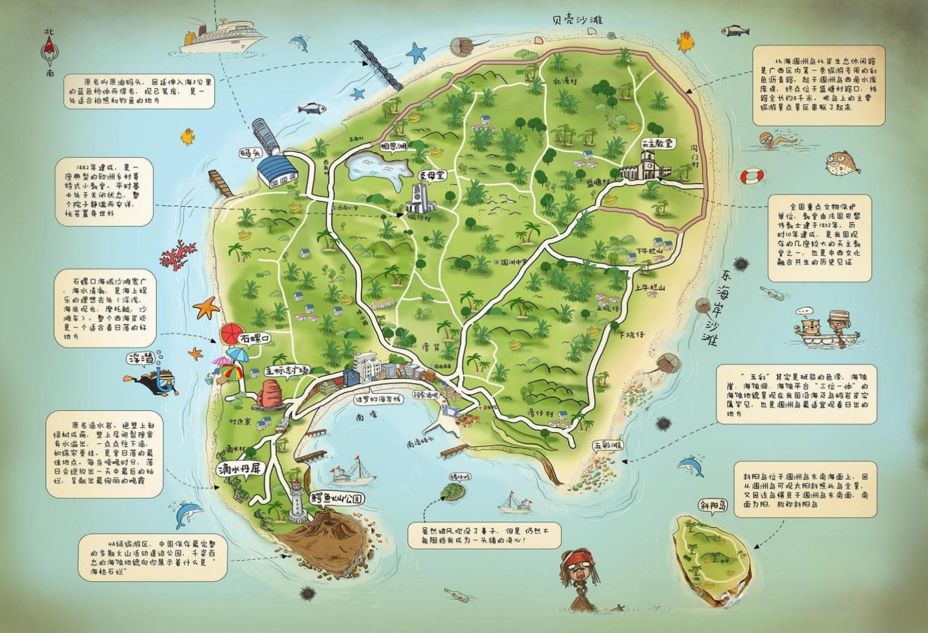

|  |  |  |
| --- | --- | --- |
| **第一天** | **贵阳-北海，感受老城韵味与银滩魅力​** | **餐食：无 住宿：北海** |
| 在贵阳乘坐动车前往北海。途中可欣赏沿途风景，提前准备好零食、娱乐设备，缓解旅途疲劳。抵达北海后，乘车前往酒店办理入住。稍作休整后，前往北海老街，前往**【北海银滩】**（自理电瓶车20元/人），此时阳光不再强烈，在细腻洁白的沙滩上漫步、踏浪，享受惬意时光。银滩的夜景也别有一番风味，可待到华灯初上再返回酒店休息。  推荐车次：【贵阳-北海】贵阳-南宁东G3575次08:52-11:35，南宁东-北海D8311次 11:53-12:59（此车次搭配仅换座位，不用下车；若是无票时将搭配其他车次） | | |
| **第二天** | **北海银滩-涠洲岛，探索火山地质奇观** | **餐食：早餐 住宿：涠洲岛** |
| 早餐后，乘车前往北海国际客运码头，乘坐**【游轮】**前往游览被《中国国家地理》杂志社评为“中国最美十大海岛”排名第二、中国最大最年轻的火山岛 —**【涠洲岛】，**它具有中国最典型的火山结构，(火山口)其沿海海水碧蓝，猪仔岭见底，海底活珊瑚、名贵海产魅力神奇，种类繁多。堪称人间天堂、蓬莱宝岛。抵达涠洲岛后，乘坐提前联系好的民宿接送车前往预订酒店办理入住。​  稍作休息，前往**【鳄鱼山火山公园】**（自理电瓶车20元/人）。这里是中国最年轻火山岛的核心景区，完整保留着火山喷发遗迹。沿着火山口栈道徒步游览，依次观赏火山弹冲击坑、海蚀拱桥、月亮湾等地质奇观，登上山顶，打卡19世纪法国灯塔，俯瞰南湾全景与火山岩海岸线，全程游览约2-3小时。​  前往参观涠洲岛**【天主教堂】**（自理电瓶车20元/人）坐落于涠洲岛盛塘村，是全国重点文物保护单位。它始建于1869年，由法国工程师设计，是典型的哥特式建筑，也是广西沿海最大的天主教教堂。教堂采用岛上珊瑚、火山岩、石灰等材料建成，楼高21米，正面钟楼顶端耸立罗马式尖塔，内部阳光透过彩色玻璃与尖拱大窗洒入，绚丽而神圣。教堂顶层悬挂的白银合金大钟铸于1889年，钟声曾可传遍全岛。如今，这座历经岁月洗礼的教堂，既是信徒们虔诚礼拜之地，也以其独特的建筑艺术魅力，吸引着众多游客前来参观游览。1.5小时。  前往涠洲岛**【南湾海洋运动公园】**，是融合海、陆、沙滩欢乐的天堂。它坐拥200亩海域与34.57亩陆地，提供帆船、游艇、潜水、摩托艇等多样海上运动项目（不含水上项目）。玩累了，可自行在南湾浪街的海边咖啡、海景餐厅惬意休憩，感受慵懒海岛时光，无论是追求刺激，还是渴望闲适，这里都能满足你对海岛游玩的想象。之后打卡**【南湾街】**，这里是涠洲岛最热闹的地方，也是涠洲的网红景点之一，街道两旁有众多海鲜餐厅和酒吧。  推荐现买生猛海鲜在附近的餐厅或者所住酒店现加工，椒盐皮皮虾、清蒸石斑鱼都值得一试。饭后还可在酒吧小坐，听听驻场歌手的演唱，感受涠洲岛的夜生活。​ | | |
| **第三天** | **涠洲岛，邂逅绝美日出日落** | **餐食：早餐 住宿：涠洲岛** |
| 早起前往**【五彩滩】**观赏日出（自理电瓶车20元/人，夏季日出时间约6:00- 6:30，提前半小时到达选好位置），五彩斑斓的火山岩在朝阳的映照下如梦如幻，还可体验赶海的乐趣，（自行准备）带上小铲子、小桶，寻找藏在礁石缝隙里的小螃蟹、贝类等。​  前往**【滴水丹屏】**。原名滴水岩，典型的海蚀地貌，五色相间的岩层纹理清晰，崖顶藤树缠绕，水珠不断滴落，仿佛一幅天然的水墨画。在这里可以沿着沙滩散步，感受独特的地质景观与浪漫氛围，游览时间约1 - 2小时。  前往**【贝壳海滩】**，长达4公里的原生态沙滩，人少景美，退潮时散落着大量珊瑚碎片与砗磲壳。可以在这里悠闲地寻找美丽的贝壳，参观附近的文艺小店，拍照打卡，享受慢时光，游玩时间约2- 3小时。接着前往**【蓝桥】**这里曾是涠洲岛标志性建筑，现仅存锈迹斑斑的钢架，独特的废墟美学吸引众多游客前来拍照，最佳拍摄时间为下午4- 6点，阳光斜照，氛围感十足，游览时间约1小时。​  前往**【石螺口海滩】**观赏日落（夏季日落时间约18:30-19:00），这里海水清澈，是涠洲岛最佳潜水基地之一。一边欣赏绝美的日落，一边等待夜幕降临，之后可自行在附近餐厅享用晚餐，推荐石螺口海滩旁的餐厅，品尝海鲜粥、辣炒芒果螺等很受欢迎。 | | |
| **第四天** | **涠洲岛自由活动-北海** | **餐食：早餐 住宿：北海** |
| 早餐后岛上自由活动  根据船票时间，提前1小时前往涠洲码头，乘船返回北海。抵达北海之后游览北海**【百年老街】**位于北海市海城区珠海路，始建于1821年，长1.44公里。这里沿街全是中西合璧的骑楼式建筑，融合了中西方建筑风格。建筑大多为二至三层，窗顶多为卷拱结构，雕饰精美。老街曾是北海最繁华的商业街区，如今依然商铺林立，游客可以在这里欣赏独特的建筑，品尝特色小吃，感受浓郁的历史氛围和烟火气息，是北海旅游的必去之地。后游览城市标志，终年花团锦簇、芳草如茵的北部湾广场—**【南珠魂】**（游览约30分钟）由直径30米的喷水池、高15米的巨型人工珠贝和群雕组成，被誉为“广西第一城雕”。  可自行前往游览北海**【侨港风情街】**位于北海市银海区，是一条充满越南风情的特色美食街。这里汇聚了众多东南亚特色小吃和商铺，如鸡丝粉、蟹仔粉、越南春卷等。每到夜幕降临，街道灯火通明，车水马龙，游客可以在此品尝美食，感受浓郁的烟火气息，还能欣赏港湾夜景，是北海旅游的热门打卡地，也是体验当地文化与美食的绝佳去处。 | | |
| **第五天** | **北海-贵阳** | **餐食：早餐 住宿：---** |
| 早餐后，根据动车时间乘坐车前往动车站，乘坐动车返回贵阳（具体以实际购票为准），结束愉快的旅程。 推荐车次：【北海-贵阳】北海-南宁东D8306次18:01-19:07，南宁东-贵阳G3580次 19:26-21:56（此车次搭配仅换座位，不用下车；若是无票时将搭配其他车次） | | |

**【接待标准】**

1. **餐食：**全程4早0正（正餐均自理）；
2. **住宿：**2晚涠洲岛民宿+2晚北海酒店（不提供自然单间，产生单房差由游客自行承担）。
3. **交通：**往返动车票二等座；当地空调旅游车；北海-涠洲岛-北海船票普通舱座位。
4. **门票：**只含行程所列景点第一道门票（不含景点第二门票及其他自理消费项目，不含景区小交通费用自理）。持有军官证、残疾证、老年证等优惠证件及其他特殊身份人士，则无差价可退。
5. **导游：**北海当地司机兼职导游服务（注：涠洲岛为当地岛民做向导，无国家导游证，服务讲解水平有限敬请谅解）。（自由活动期间，导游、司机不陪同）。
6. **购物自费：**0购物（景中店，特产店不算购物店）（景区内设立的商店非我社安排，如需购买敬请谨慎）。

全程0自费（景区小交通除外）。

1. **儿童：**6-14周岁的儿童含动车票半票船票和上岛票半票，不含床位；6周岁以下或身高1.2m以下儿童，只含半价正餐及车位费，其他费用不含；儿童超年龄/身高产生的门票、船票、床位、包括赠送景区，费用敬请家长自理！

**9、特别说明：**全程各段接送机/接送站/接码头，由经验丰富专业接站员接待；北海段司兼导，优秀经验丰富老的司机为您保驾护航，出行无忧全程为您服务；涠洲岛为散拼跟团（观光车或中巴车）。

**【报名须知】**

1. 出发前一天请保持手机畅通，方便导游与您联系以及接收出团通知等相关信息；游客务必要携带身份证或护照出行，出发前请再次检查您的证件及行李物品，不要遗漏。
2. 本线路为散客拼团，根据发团需要，将会在部分行程段发生团友、导游或用车调整变化，有可能与相近方向的发班线路的团友拼车拼团出游，敬请知晓与谅解；请每天根据导游约定的集合时间和地点，请勿迟到，以免耽误其他游客行程；
3. 行程中所列车程时间、游览时间等以当日实际所用时间为准。具体行程安排游览顺序，旅行社将根据当日地方交通、景区人流、出行团队拼团情况在不减少景点和游览时间的情况下，旅行社有权调整行程景点的先后游览顺序与住宿的先后顺序，合理安排行程，敬请理解与配合；
4. 团队游览中不允许擅自离团（自由活动除外），中途离团视同游客违约，由此造成未参加行程内景点、用餐、房、车等费用不退，旅行社亦不承担游客离团时发生意外的责任；
5. 请您仔细阅读本行程(车程时间、服务标准、拼团方式等)，根据自身条件选择适合自己的旅游线路，出游过程中，如因身体健康等自身原因需放弃部分行程的，或游客要求放弃部分住宿、交通的，均视为自愿放弃，已发生费用不予退还，放弃行程期间的人身安全由旅游者自行负责；
6. 赠送项目/景区如因航班、天气、景区停业、停电、游船停航、等不可抗因素导致不能赠送的或游客自愿放弃游览的，均无费用减退，敬请知晓；
7. 请游客务必在当地认真填写《游客意见反馈书》，接待质量是以该团大部分游客签署的《游客意见反馈书》为依据，如游客在旅途中未提出异议则视为满意，恕不受理因游客虚填或不填而产生的服务质量后续争议以及与意见单不符合的投诉，返回后提出问题投诉责任自负。
8. 由于舟车劳顿、服务与接待能力所限等因素，本产品无法接待年龄超过75岁以上高龄人群、孕妇等，请另行选择其它能适合其身体情况的旅游线路。

☆本公司对以上条款保留最终解释权。

**游客申明：**

**本人已详细阅读以上行程内容与接待标准，同意并遵守旅行社的调整与安排，并以此为合同副本。**

**客人签字： 日期：**